МБДОУ КАШАРСКИЙ ДЕТСКИЙ САД№2 «СКАЗКА»

ФОТООТЧЁТ

во второй младшей

группе

«Цветик- Семицветик»

на тему:

«Кубики, как элемент

развития дошкольников»

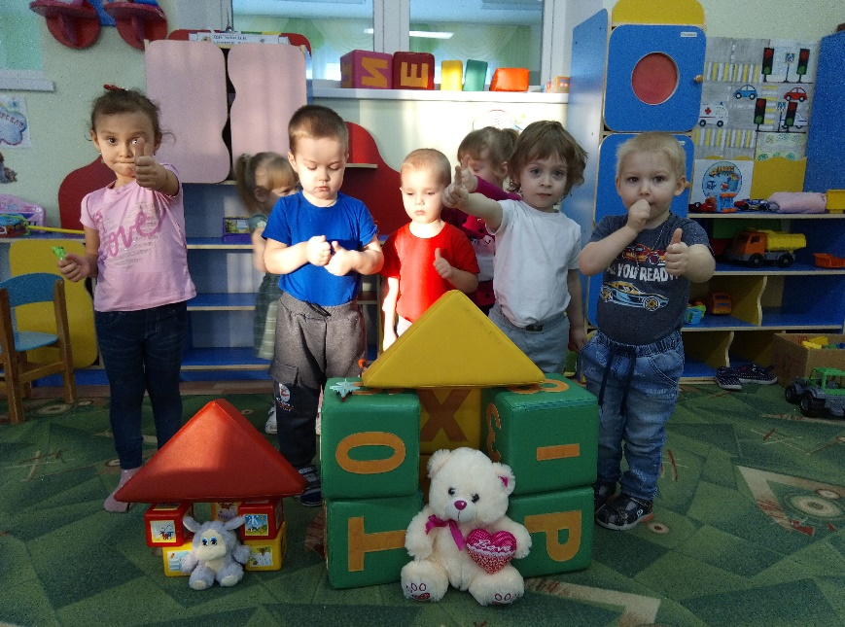

Подготовила: Чернышенко Г.Б.

Кубики-одно из самых простых и первых игрушек ребёнка. Обучая игре с кубиками, я тренирую наблюдательность, память, формирую сенсорное развитие.

Мебель для игрушек, высокий заборчик для петушка.

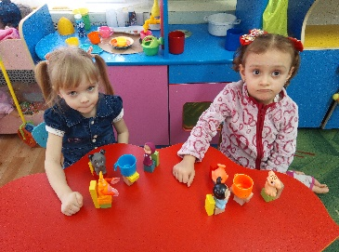 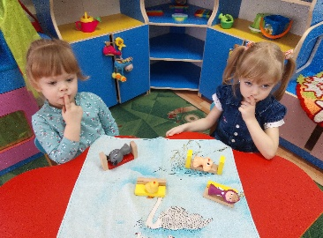 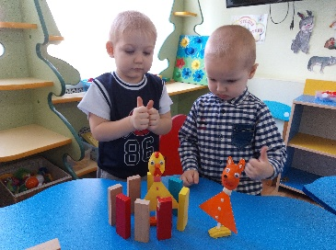

Ворота для машин,дороги широкие и узкие, автотрасса.

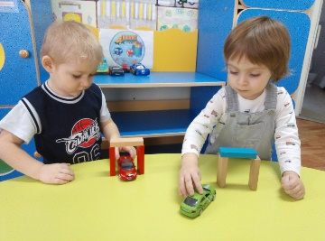 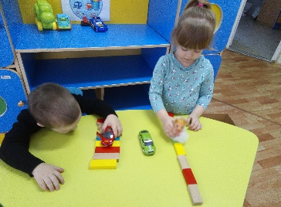 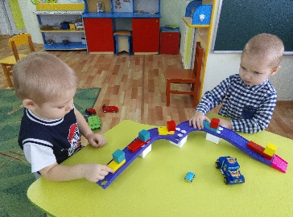

Змейка,уточки на пруду, загон для животных.

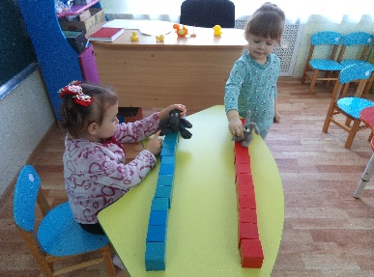 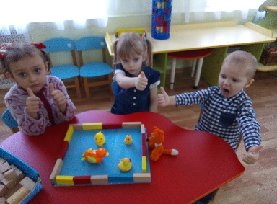 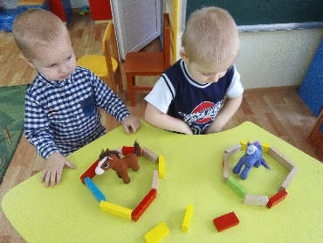

Продолжаю закреплять умение действовать с предметами имеющими сквозное отверстие,выкладывание из кубиков картинки.Лото с домашними и дикими животными, транспортом.

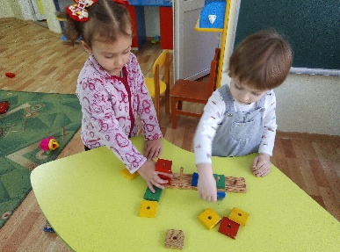 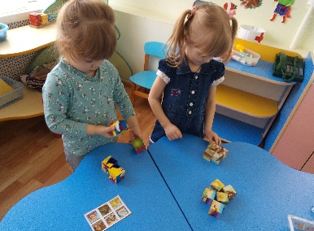 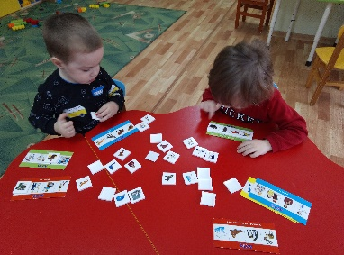

Дорога для Колобка, лесенка- высокая и низкая.

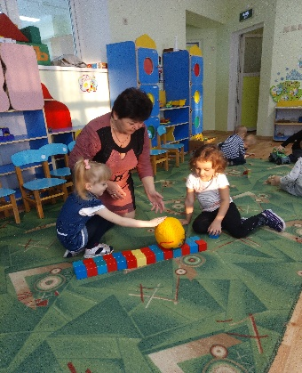 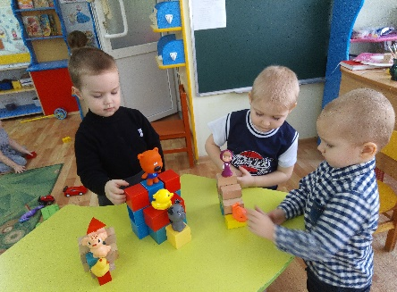 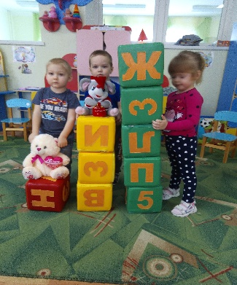

Подвижные игры « Где чей домик?» « Собери кубик по цвету». Азбука в картинках «Назови предмет» « Кто как кричит?»

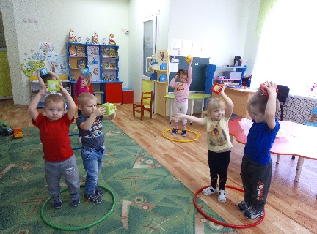 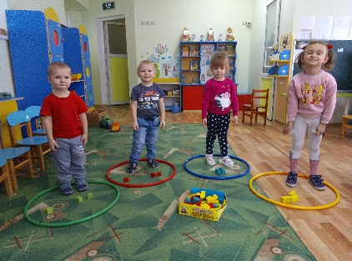 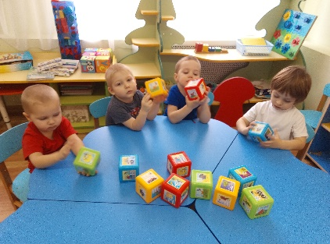

Делали бодрящую гимнастику после сна, собирали и разбирали куб «УМНЫЙ МАЛЫШ», лепили для больного Кубика витамины.

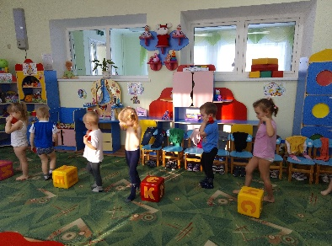 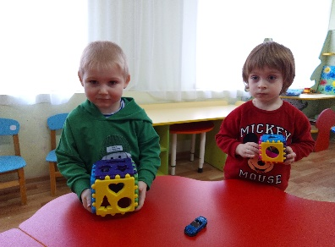 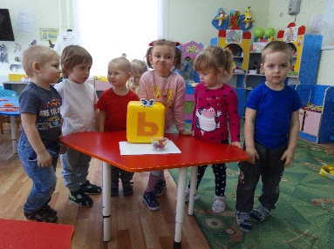

Катались на поезде, строили домик, игрли с мягкими кубиками.

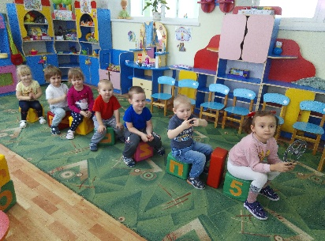 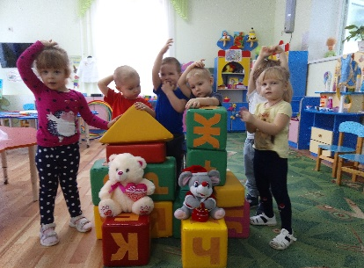 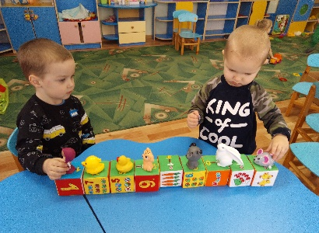

Свободная игровая деятельность.

